“15分钟社区学习圈”建设专题培训圆满落幕

10月13日-14日，“15分钟社区学习圈”建设专题培训顺利举办。上海开放大学党委副书记、校长贾炜，副校长王松华和市教委终身教育处副处长王娟出席开班式。全市各区社区学院院长、副院长及社教部主任参加培训。
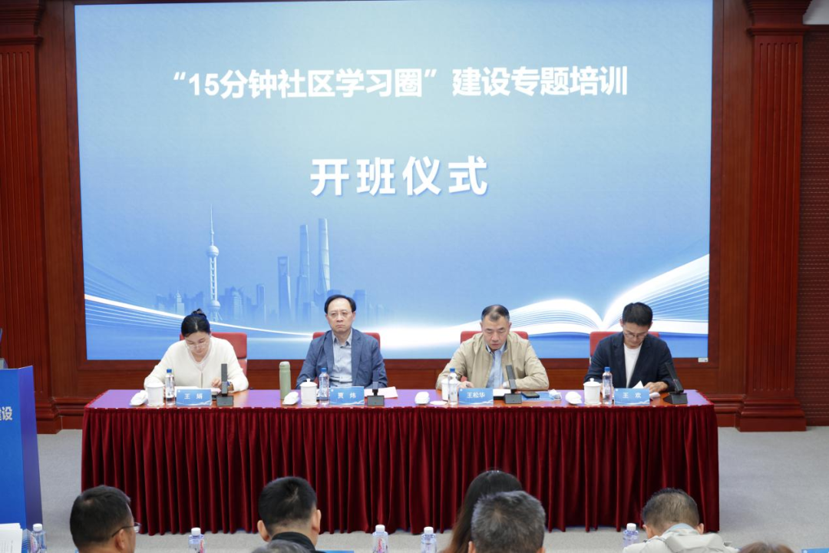
本次培训旨在深入践行人民城市理念，落实《教育强国建设规划纲要（2024—2035年）》和本市“15分钟社区生活圈”行动方案要求，指导各区规范有序推进“15分钟社区学习圈”建设。
在开班式上，王娟指出，要围绕“15分钟社区学习圈”来整合各类资源供给，要有主动谋划的意识、资源整合的本领和效果导向的追求。王松华在开班动员中提到，“15分钟社区学习圈”建设不是一朝一夕之功，而是一项需要久久为功的系统工程，并向学员提出提高站位、学深悟透和学以致用三点要求。
贾炜以“新理念 新作为——践行人民城市理念、创新打造15分钟社区学习圈”为题作专题讲座。讲座从国家战略、上海实践与市民需求三个维度阐释建设背景，解读学习圈的核心内涵，剖析当前建设面临的现实问题，系统介绍党建引领、网络织密、课程创新、跨界融合、动力激发五大实施路径，并从价值导向、网络协同、运行机制、专业支撑、分类与分步实施等方面，对推动“15分钟社区学习圈”常态化运行提出思考，为各区推进区域终身教育发展、高质量建设“15分钟社区学习圈”提供了实践指引。
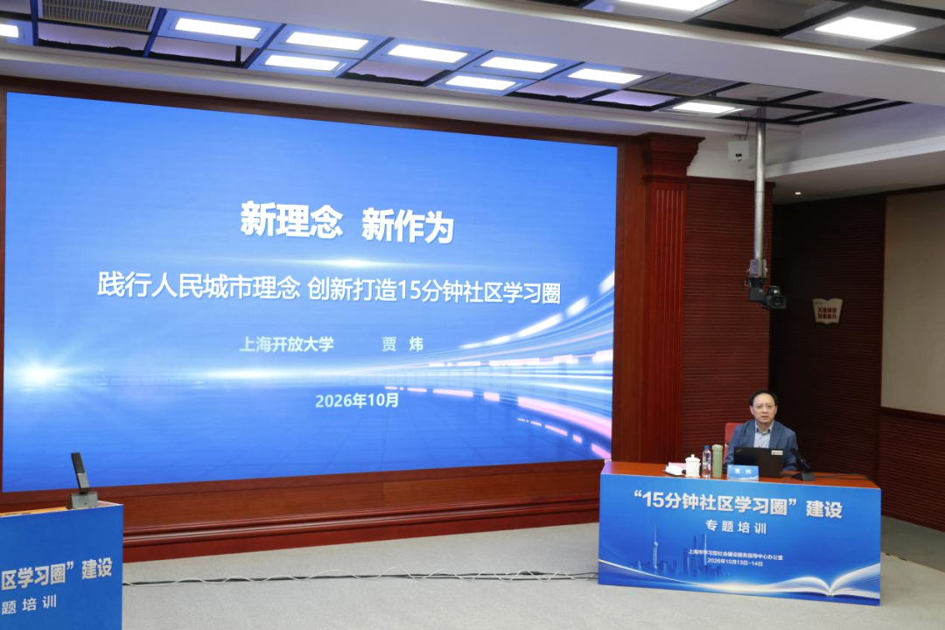

同济大学教授、同济城市规划设计研究院院长张尚武从建设缘起与营造路径角度，总结“15分钟社区生活圈”建设经验。上海市终身教育学分银行副主任陆弋围绕学分银行如何助力学习圈建设，聚焦学习激励、学分转换等重点问题，进行了系统深入的讲解。
本次培训为期两天，首日以专题报告为主，次日则安排了实地参访与工作坊实践活动。培训组织学员赴松江区泗泾镇参访居委学习点、社会学习点和体验基地，切身感受参与“15分钟社区学习圈”建设的各类机构所展现出的蓬勃活力。长宁区、金山区和松江区分别结合各自工作实际作实践经验交流。此外，上海市学习型社会建设服务指导中心办公室副主任王欢作“15分钟社区学习圈”建设指南解读，进一步明确了建设的方向路径和标准要求。
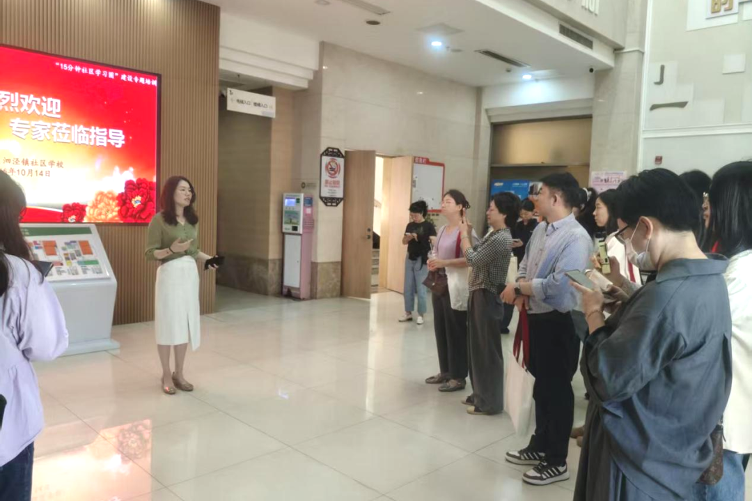

本次培训是“15分钟社区学习圈”建设的重要一环。培训结束后，各区将结合实际形成区域学习圈建设实施方案，合理安排、有序推进，服务全市“15分钟社区生活圈”建设，进一步发挥全市社区教育系统在服务城市发展、赋能社会治理中的积极作用。

